# Modification des liens persos

Table des matières

Modification des liens persos 1

Présentation 1

Ajout / Suppression d’un lien 1

## Présentation

Le menu « Liens Persos » se créé automatiquement en fonction des informations contenues dans un fichier liens.txt contenu dans le dossier conf d’outilsAdmin.

## Ajout / Suppression d’un lien

Aller dans « Liens Persos » / Modifier les liens

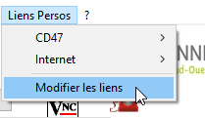

Un fichier teste s’ouvre.

Il contient le nom des sous-dossiers encadrés par des [ ]

Le nom des menus, séparés de leurs liens séparés par des |



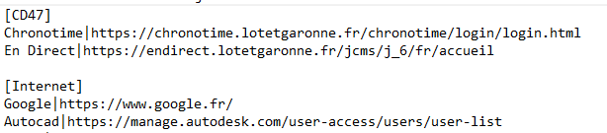

En supprimant une ligne, vous supprimez le menu associé. Attention, la première ligne doit obligatoirement être un nom de sous-menu.

Vous pouvez ajouter :

* Soit une ligne dans un sous menu en prenant bien soin de séparer le nom et le lien par un |
* Soit un Sous-menu en prenant bien soin de l’encadrer dans des [ ]

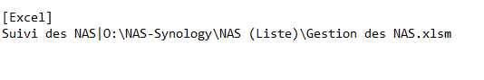

## Compatibilité

Toutes les extensions de fichiers sont possibles à partir du moment où vous avez le logiciel adapté sur votre ordinateur.

L’accès aux pages web se fera par le navigateur par défaut.